
Guía Formativa N° 8
ENVIAR HASTA EL 17 DE JULIO
Lengua y Literatura - 7º Año Básico
“ El Género Lírico”
*Esta guía tiene un 60% de exigencia”
L : 60 a 100% de logro
NL: menos del 60% de logro

Puntaje Obtenido | L | NL
/36

Nombre: ___________________ Fecha: de del 2020

Objetivo de Aprendizaje:
Identificar los elementos más relevantes de la estructura del Género Lírico
Analizar textos en forma Comprensiva
Instrucciones para los/las estudiantes:
- Lee atentamente cada pregunta y responde en el espacio dado/ o selecciona respuesta según corresponda.
- Si tienes alguna ,consulta en el Texto de la asignatura
- https://curriculumnacional.mineduc.cl/614/w3-propertyvalue-187786.html
(ELEGIR Nivel : 7° Básico)
- Continúa revisando la página del Colegio para que continúes desarrollando nuevas actividades y revises tus avances.
Recuerda: Debes comenzar a leer la novela “ El diario de Ana Fran”
Puedes leerlo aquí: https://www.secst.cl/upfiles/documentos/29082016_1042am_57c465f3719b0.pdf

Recordemos…
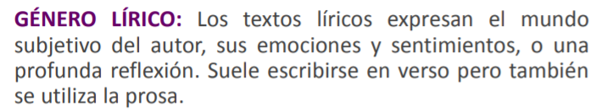

Recuerda que debes responder en la HOJA DE RESPUESTAS que se encuentra al final de esta guía.

EL LENGUAJE POÉTICO: LAS FIGURAS LITERARIAS
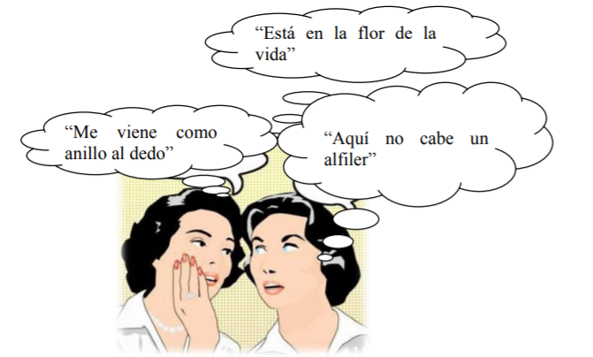
En la poesía encontramos un uso particular del lenguaje, lo que permite construir el mundo lírico. Esta “particularidad del lenguaje”, está dada por el uso de un conjunto de elementos denominados figuras literarias o retóricas Estas figuras son muy comunes en el lenguaje cotidiano. Seguramente has escuchado alguna de estas expresiones:

Revisemos a continuación alguna de las figuras literarias más recurrentes en la poesía
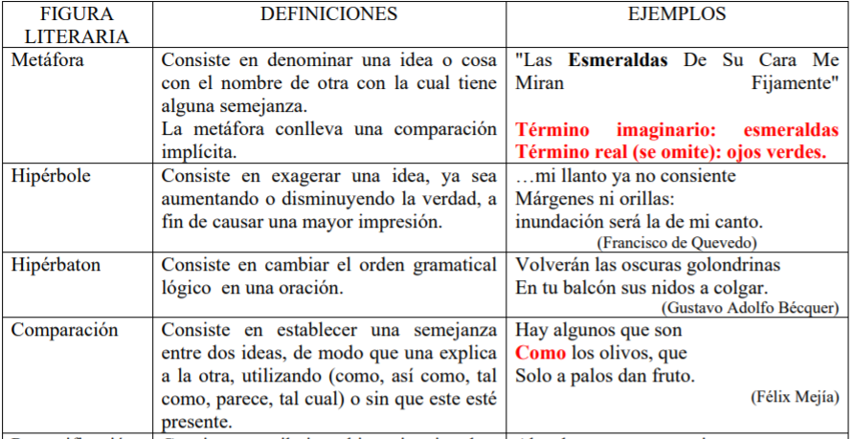

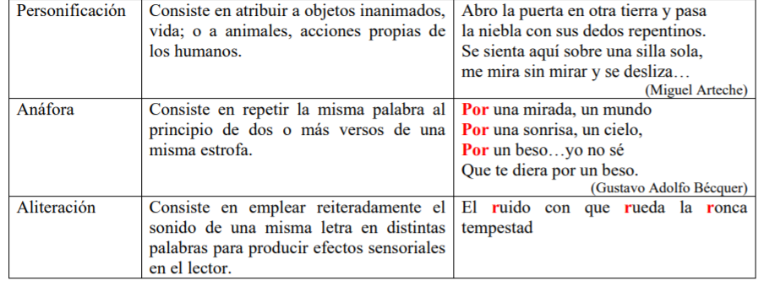
Para saber más:
https://www.youtube.com/watch?v=6K6n--OgyIA

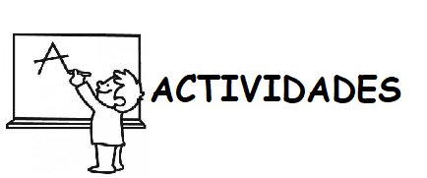
Estas actividades debes realizarlas con tu libro de Lenguaje y tu cuaderno. Para la revisión debes enviar fotos o escaneos de las respuestas que estarán en tu cuaderno.

1.- Copia EN TU CUADERNO los siguientes versos y Señala las figuras literarias presentes. . Puedes encontrar más de una figura en algunos ejemplos.(14)

Versos | Figura Literaria
Nubes vaporosas,
nubes como tul,…
(G. Mistral)
Se calzó las botas el señor reloj,
se calzó las botas para andar mejor.

Mil panderos de cristal
herían la madrugada.
(García Lorca)

Trescientas rosas morenas
lleva tu pechera blanca.
(G.Lorca)

… Cuando por el monte oscuro
baja Soledad Montoya.
(García Lorca)
Tanto dolor se agrupa en mi costado que, por
doler me duele hasta el aliento.
(Miguel Hernández)
De finales, fugaces, fugitivos
fuegos fundidos en tu piel fundada

2.- Crea 5 versos en los cuales se encuentre la figura literaria de la “PERSONOFICACIÓN”. Observa los ejemplos. (10)
Personificación: Objetos sin vida, adquieresn rasgos humanos.
“Abrió la tierra su boca, y tragó mi amor”

3.- Copia en tu cuaderno el texto de las páginas 147 a 149.
En tu cuaderno realiza la MÉTRICA. (Ver GUÍA n°7)
. Responde en tu cuaderno las preguntas que aparecen en la página 149 . (12)


PARA LA REVISIÓN DE ESTA GUÍA:
ENVÍALAS FOTOS O ESCANEO DE TU CUADERNO A MI CORREO : jenniffer.garcia.teacher@gmail.com
En el asunto del correo: NOMBRE, CURSO Y N° DE GUIAA
¡ANTE CUALQUIER DUDA, NO TEMAS ES ESCRIBIRME UN CORREO Y LO RESPONDERÉ A LA BREVEDAD!

